**Номинация: методическая разработка**

**Спортивный праздник**

**Тема: « Мы - будущие олимпийцы»**

**Участник конкурса:**

**воспитатель МБДОУ №27 пгт Горнореченский**

**Кодик Надежда Фёдоровна**

Муниципальное бюджетное дошкольное образовательное учреждение

**«Детский сад №27» п. Горнореченский**

Кавалеровского муниципального района Приморского края

**«Мы – будущие олимпийцы»**

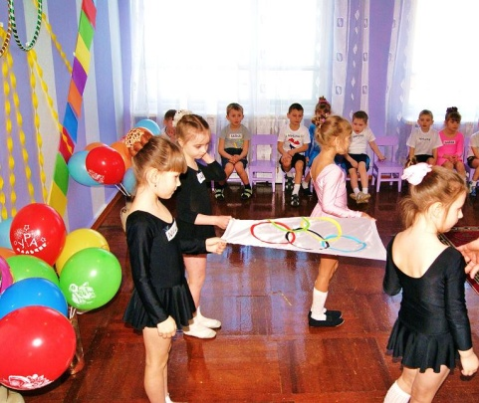

Воспитатель высшей квалификационной категории

Кодик Надежда Фёдоровна

**Цели и задачи:**

1. Осуществлять пропаганду физической культуры и спорта среди детей и родителей;
2. Способствовать выявлению желающих заниматься различными видами спорта и физическими упражнениями;
3. Способствовать патриотическому воспитанию дошкольников, особенно в процессе мероприятий, посвященных событиям мирового значения.

**Принципы проведения мероприятия:**

1. Соответствие организации «Мы – будущие олимпийцы» его целям и задачам;
2. Доступность участия в данном мероприятии всех желающих:

воспитанники подготовительной к школе группы, мамы, папы, братья и сестренки;

1. Посильность и соответствие соревновательных упражнений уровню подготовки, полу и возрасту;
2. Наглядность и воспитательный характер мероприятия, заключающиеся в четкости и красочности его проведения, ритуала открытия и закрытия, в своевременном подведении итогов и награждения победителей.

***(Звучат фанфары****)****.*** Под спортивный марш дети подготовительной к школе группы обходят по периметру музыкальный зал и занимают свои места.

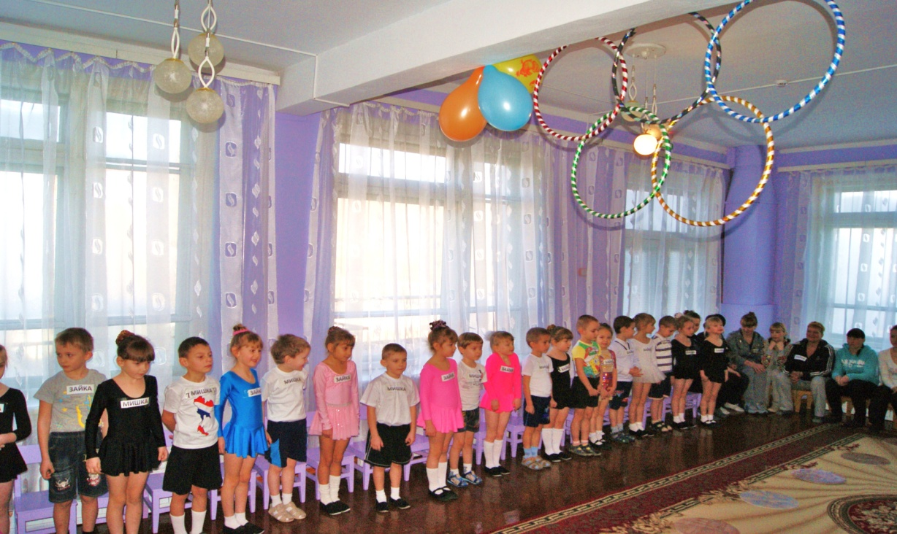

1-й ребенок:

Полюбуйтесь, поглядите

На весёлых дошколят —

Олимпийские надежды

Нынче ходят в детский сад.

2-й ребёнок:

Время мчится, будто птица,

И, наверно, в добрый час

В гордой форме олимпийца

Выйдет кто-нибудь из нас.

3-й ребёнок:

И совсем обычным тоном

Скажут сверстники о нём:

С олимпийским чемпионом

Мы в одном дворе живём.

**Ведущий:**

Мы приветствуем всех присутствующих в этом зале: наших болельщиков, гостей, родителей. Нам есть чем гордиться, у нас есть свои спортивные звездочки и мы решили провести свои «Семейные Олимпийские игры» и посвятить свои маленькие победы большим олимпийским победам российских спортсменов. А сейчас я проведу небольшую викторину.

1. Ребята, знаете ли вы, как называются самые главные соревнования у спортсменов?

Дети. Это Олимпийские игры.

1. Где проходили первые олимпийские игры?

Дети: (в Греции).

1. Назовите самый древний вид спорта, с него и начались Олимпийские игры.

Дети: (Бег)

1. Через, сколько лет проводится Олимпиада?

(Игры проводятся один раз в 4 года.)

1. Сколько дней длятся Олимпийские игры?

(В течение 16 дней.)

1. Кто из вас знает, в какой стране проходили 22-е зимние олимпийские игры?

Дети: в России.

1. В каком городе?

Дети: в городе Сочи Краснодарского края.

Ведущий: Ребята, Каждый спортсмен мечтает выступить и победить в Олимпийских играх. Современные олимпийские игры имеют свой символ, девиз, эмблему, флаг, клятву, талисман и награды.

**Олимпийский символ**, это 5 переплетенных между собой колец, они означают 5 континентов Земли и встречу спортсменов всего мира. Европа – голубой, Азия – Жёлтый, Африка – чёрный, Австралия – зелёный, Америка – красный.

**Олимпийский девиз – «Быстрее, выше, сильнее! »**

**Олимпийский флаг** – это полотно белого цвета с изображенными на нем Олимпийскими кольцами.

**Зажжение Олимпийского огня** – один из важнейших ритуалов проведения олимпийских игр. Именно зажжение Олимпийского огня открывает Олимпийские Игры. Его доставляют прямо из Олимпии эстафетой к месту проведения игр лучшие спортсмены мира. Олимпийский огонь 22 –х зимних олимпийских игр в Сочи пронесли через всю Россию. Побывал он в гостях и в Приморском крае – в городе Владивостоке. Два дня олимпийский огонь путешествовал по улицам города и на острове Русский в кампусе Дальневосточного Федерального университета. А затем на поезде отправился в соседний Хабаровский край. А мы сейчас зажжем свой олимпийский огонь.

*(Девочки подготовительной к школе группы исполняют черлидинг «Зажжение олимпийского огня»)*

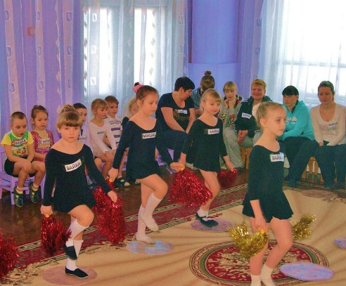

**Ведущий**: Ребята, послушайте, как звучит клятва спортсменов:

«От имени всех спортсменов я обещаю, что мы будем участвовать в этих Играх, уважая и соблюдая правила, по которым они проводятся, в истинно спортивном духе, во славу спорта и во имя чести своих команд».

**Ведущий:** Ребята, а какие зимние виды спорта вы знаете?

**Дети**: бобслей, горные лыжи, сноуборд, фигурное катание, конькобежный спорт, биатлон, хоккей.

**Ведущий:** Талисманом Олимпийских Игр обычно является изображение животного, которого особенно любят в той стране, в которой проводят очередные Олимпийские игры.Сейчас я загадаю вам загадки, а вы, отгадывая их, назовете талисманы сочинской олимпиады.

1. **Леопард**.

То не лев, не тигр, не кошка,

Хоть похож и не немножко.

Пусть не виден в нём азарт!

Это хищник – **(леопард).**

Леопард - горный спасатель-альпинист, живет в кроне огромного дерева, которое растет на самой высокой скале в заснеженных горах Кавказа. Леопард – прекрасный сноубордист, он научил этому виду спорта всех своих друзей и соседей.

**2. Белый Мишка.**

Может кто-то не поверит

Любят холод эти звери

Шубок белых не снимают

В шубах спят, едят, играют

Даже в шубах рыбу ловят

Где вы видели такое

Если знаешь, то ответь

Это… (**Северный медведь).**

За полярным кругом живет белый мишка. Белый мишка с раннего детства воспитывался полярниками. Именно они научили его кататься на лыжах, бегать на коньках и играть в керлинг. Но больше всего белому мишке понравилось кататься на спортивных санках. Он стал настоящим саночником и бобслеистом, а его друзья – тюлени и морские котики - с удовольствием наблюдают за его победами.

**3. Зайка.**

У меня такие ноги,

Что ношусь я по дороге,

Летом серый - весь в тревоге,

А зимою, - снег в подмоге;

Хвостик - куцый одуванчик,

Называют меня – **(Зайчик).**

Зайка – самая активная жительница зимнего леса. Ее друзья всегда удивляются – и как она все успевает? Ведь Зайка не только успевает учиться, но и участвовать в различных спортивных соревнованиях. Зайка уверяет своих друзей, что у нее нет никакого секрета: просто она очень любит спорт.

Воспитатель: Какие награды получают победители Олимпийских игр?

**Дети**: Медали.

Олимпийские награды – это медали. Победители награждаются золотыми, серебряными и бронзовыми медалями.

**Ведущий**:Мы рады приветствовать всех вас на мероприятии «Семейные Олимпийские игры»!

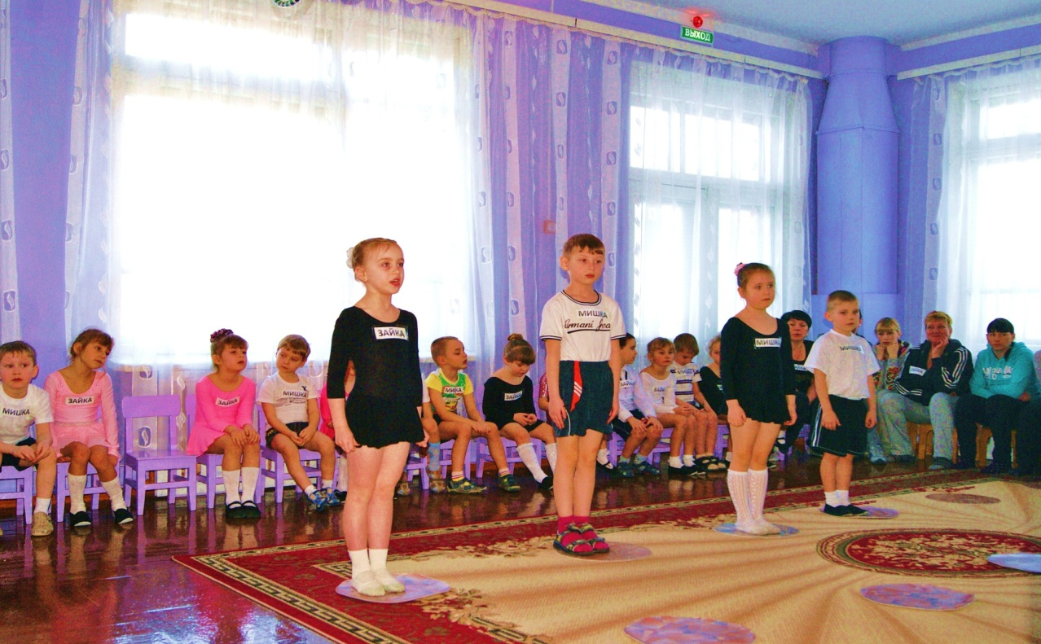

*Дети читают стихи*

Что такое Олимпиада? Это честный спортивный бой!

В ней участвовать - это награда!

Победить же может любой!

Праздник радостный, красивый,

Лучше не было и нет,

И от всех детей счастливых

Олимпиаде - наш: **привет!**

*(Девочки подготовительной группы исполняют спортивную аэробику).*

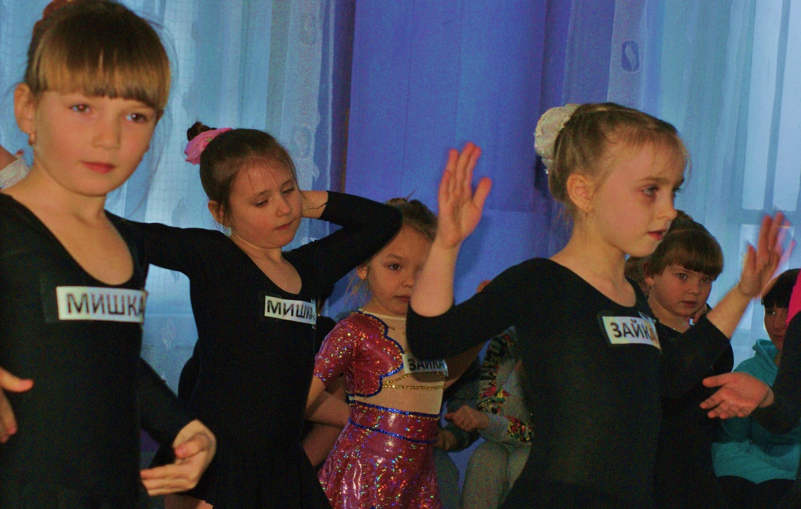

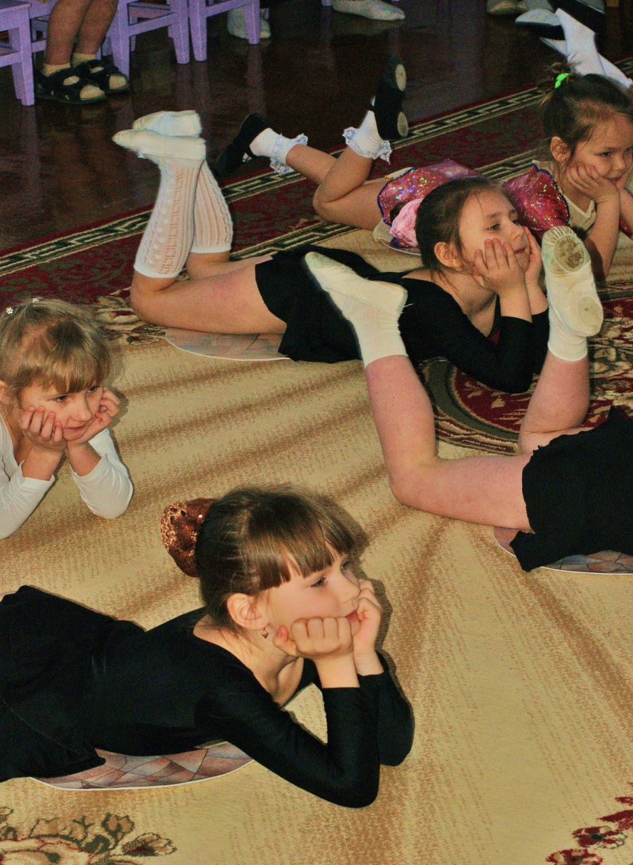

**Ведущий:** Чтобы наши соревнования могли называться малой Олимпиадой, мы должны поднять олимпийский флаг!

**Ведущий**: На внос олимпийского флага стоять смирно.



*(Звучат фанфары).* *Девочки вносят флаг, держа его за 4 угла и затем закрепляют на веревке.*

**Ведущий***:* Флаг поднять!

*(Звучит Гимн Российской Федерации, заведующая ДОУ и дети поднимают флаг).*

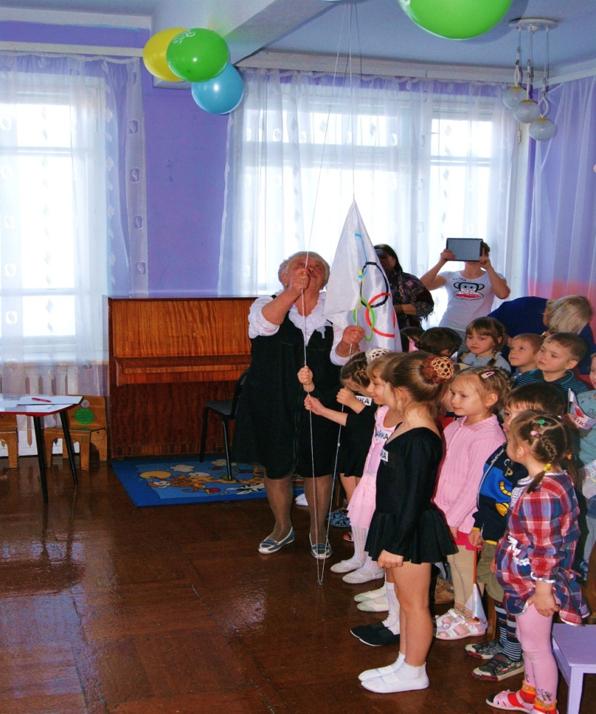

**Ведущий**: Итак, наша малая семейная Олимпиада считается открытой. Ребята, а что же означают кольца на флаге?

*(Дети читают стихотворения)*

1. Пять колец, пять кругов –

Знак пяти материков.

Знак, который означает

То, что спорт, как общий друг,

Все народы приглашает,

В свой всемирный, мирный круг.

1. На Востоке рано - рано

Солнце окна золотит,

Потому - то желтый цвет,

Это Азии привет!

1. Цвет травы – зелёный цвет,

Из Австралии привет!

1. А Америке, негоже быть,

Без собственных примет,

Красный цвет – вам шлёт привет!

1. Знают все, что чёрный цвет,

Знойной Африке – привет!

1. А какой же цвет Европы?

Голубой Европы цвет,

Из Европы дружбы тропы,

К нам спешат - препятствий нет!

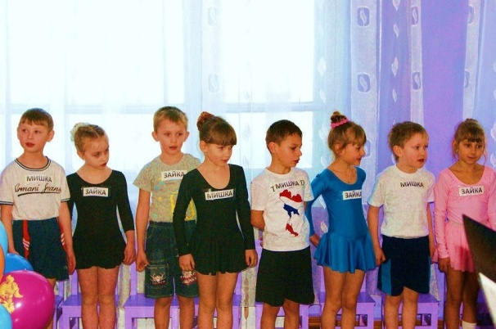

*Участники команд «Мишки» и «Зайки»*

**Ведущий**. А сейчас мы поднимем спортивный, командный дух:

Кто с ветром проворным может сравниться?

Дети. Мы, олимпийцы!

**Ведущий.** Кто верит в победу, преград не боится?

Дети. Мы, олимпийцы!

**Ведущий.** Кто спортом любимой Отчизны гордится?

Дети. Мы, олимпийцы!

**Ведущий:** Первыми занимают свое командное место спортсмены команды «Мишки». В команде идут отличные ребята - будущие мастера спорта. За ними выходит команда «Зайки». Здесь много ярких спортивных звездочек, которые сегодня обязательно зажгутся на олимпийском небосклоне. Приветствуем команды аплодисментами!

Пусть вам сегодня обязательно повезет. Надеемся, что первый спортивный праздник вам обязательно запомнится! Желаем, чтобы сегодня вы получили первые награды!

**Ведущий:** Чтоб олимпийские игры начать, должны ребята клятву дать:

**КЛЯТВА:**

Навеки спорту верным быть:

Клянёмся!

Здоровье с юности хранить:

Клянёмся!

Не плакать и не унывать:

Клянёмся!

Соперников не обижать:

Клянёмся!

Соревнования любить:

Клянёмся!

Стараться в играх первым быть:

Клянёмся!

**Ведущая.** А теперь нас ждут веселые соревнования! У нас с вами две команды «Зайки» и «Мишки» - талисманы сочинских игр. За победу каждой команде будут присуждаться очки. В конце наших соревнований жюри подведет итоги и объявит команду-победителя!

Состав жюри: Заведующий МБДОУ №27 – Неугодова Зинаида Яковлевна.

Корреспондент районной газеты «Пульс Северное Приморье» - Зимирева Марина Эйнаровна. От родителей – Черкасова Евгения Павловна.

Поприветствуем жюри бурными аплодисментами!

**Ведущая.** Наш первый конкурс называется «Эстафета Олимпийского факела». Начиная с первого игрока, вы передвигаетесь бегом вперед, обегаете стойки и бежите обратно, передаете «факел» следующему.

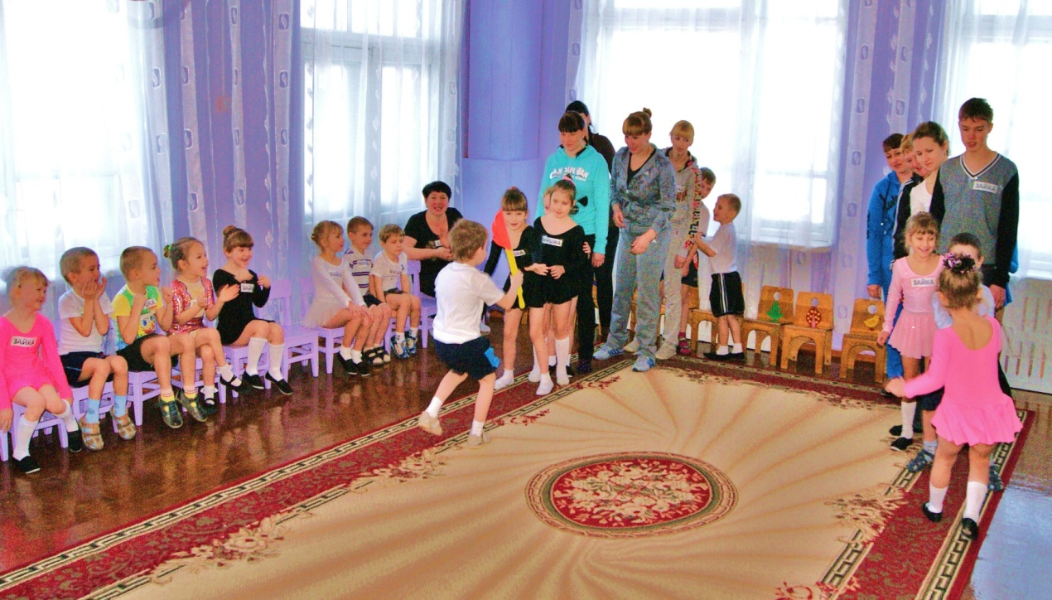

**Ведущая:**

Второй конкурсне только на скорость, здесь надо будет включить мышление и собрать олимпийский флаг из карточек. Каждый участник команды относит свою часть (карточку) на финишную черту и собирает рисунок олимпийского флага.

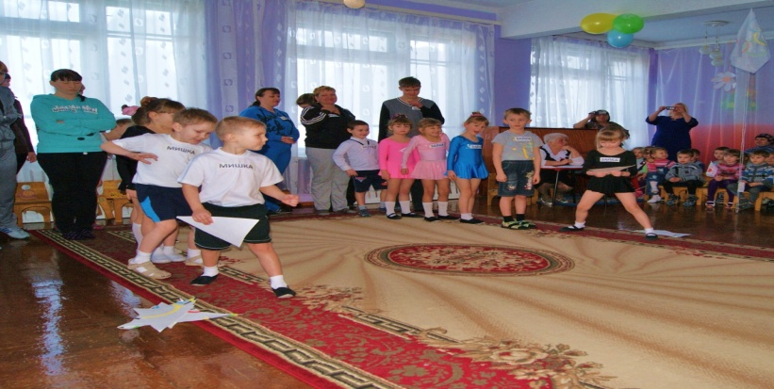

**Ведущая**: Третий конкурс проверит вашу сноровку. Необходимо переправить игрушки из одной корзины в другую. Команда стоит в шеренге и передает их из рук в руки каждому участнику.

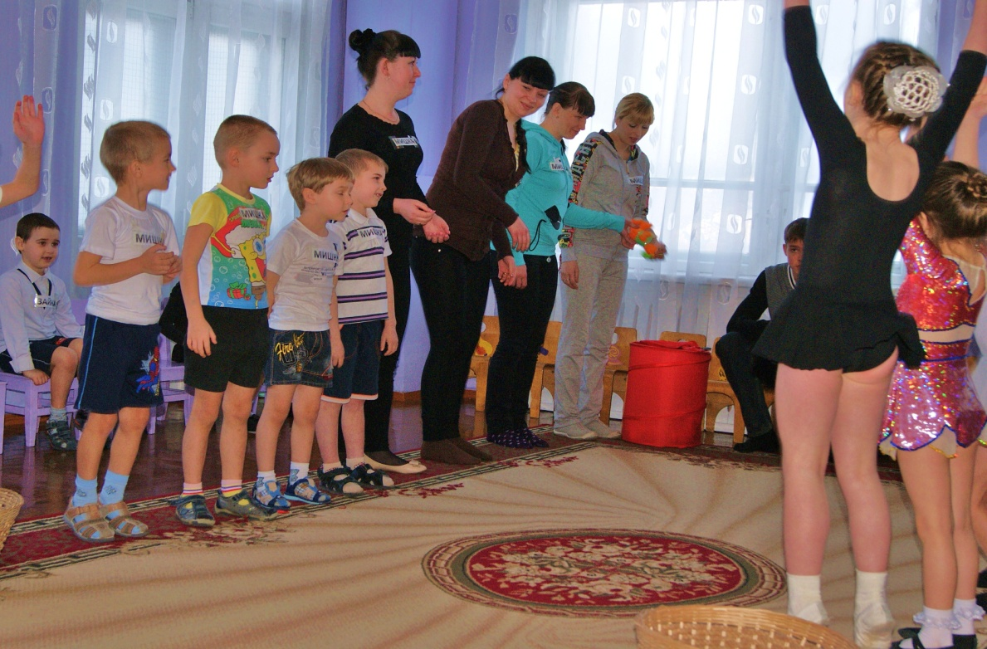

**Ведущая:** Четвертый конкурс проверит вашу сплоченность. Все участники команды по очереди обегают стойку, возвращаются к команде, берут следующего участника за руку и снова обегают стойку и так, пока вся команда не прибежит к финишу, взявшись за руки.

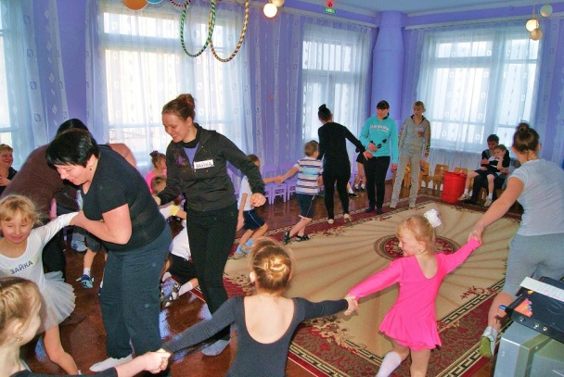

**Ведущая:** А сейчас немного отдохнем. Девочки подготовительной к школе группы исполнят танец «Барбарики».

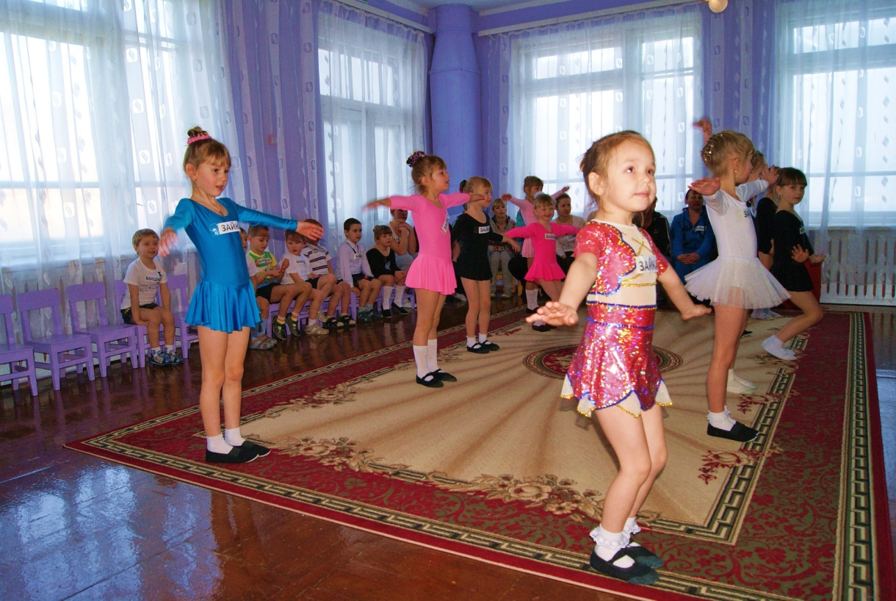

**Ведущая:** Продолжаем наши состязания. А сейчас мы проверим вашу силу. Перетягивание каната.

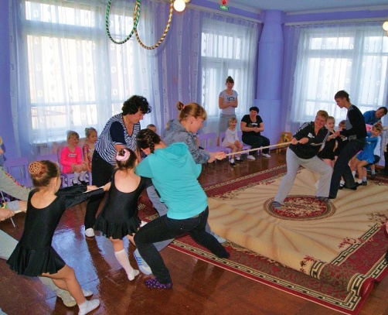

**Ведущая:** Проверяем вашу меткость. Нужно забить гол в ворота. Какая команда больше забьет голов, та и победит.

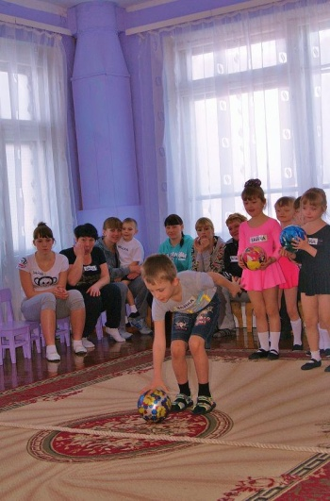

**Ведущая:** Ребята, а сейчас проверка прыгучести. Эстафета на больших мячах. Пропрыгав вокруг стойки, возвращаемся к команде и передаем мяч следующему участнику.

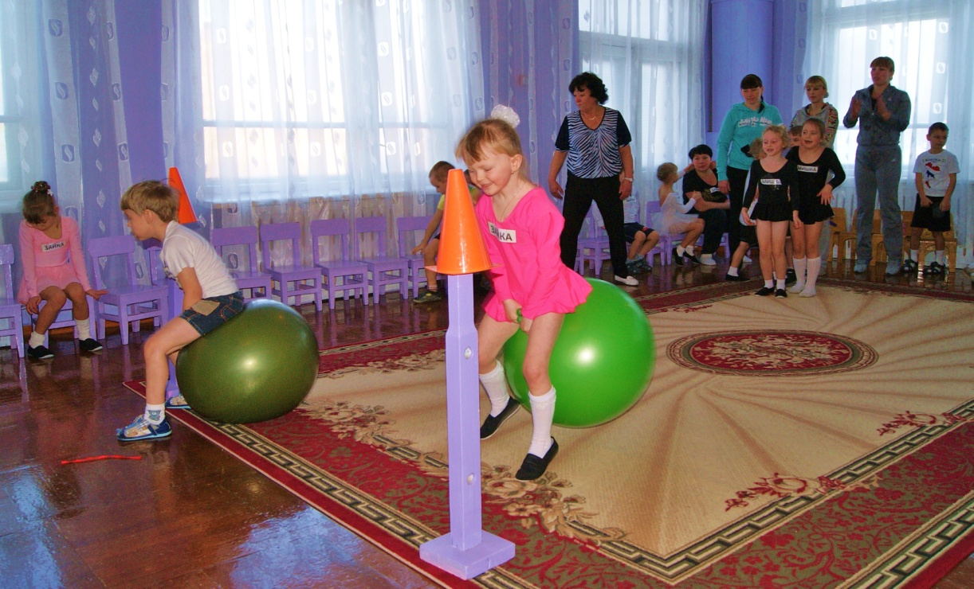

**Ведущая**:Вот и пришло время заключительной эстафеты. Прыжки из обруча в обруч - проползание в тоннели – взять воздушный шар и вернуться в команду. Затем все шары собрать в «букет». Кто быстрее. Вперед!

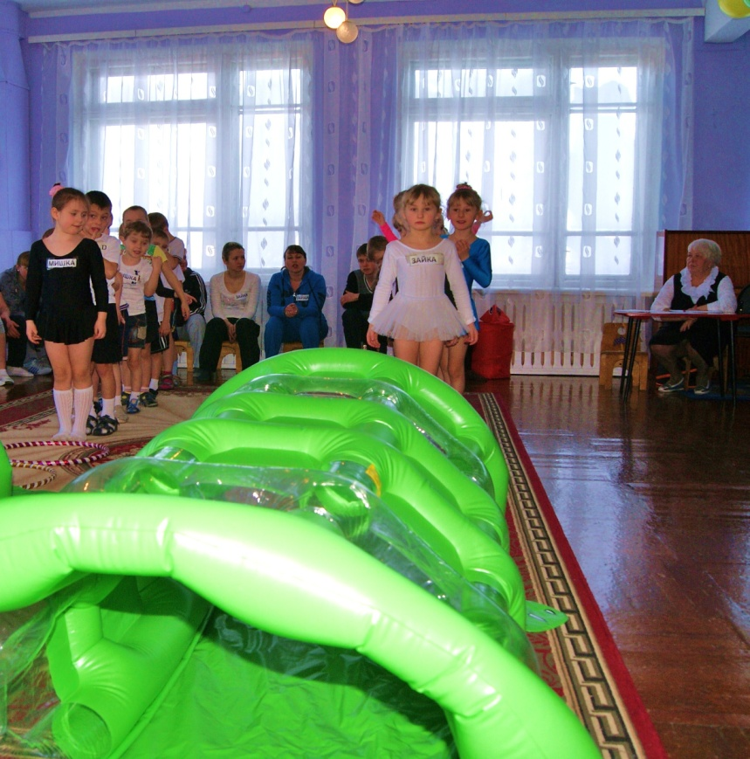

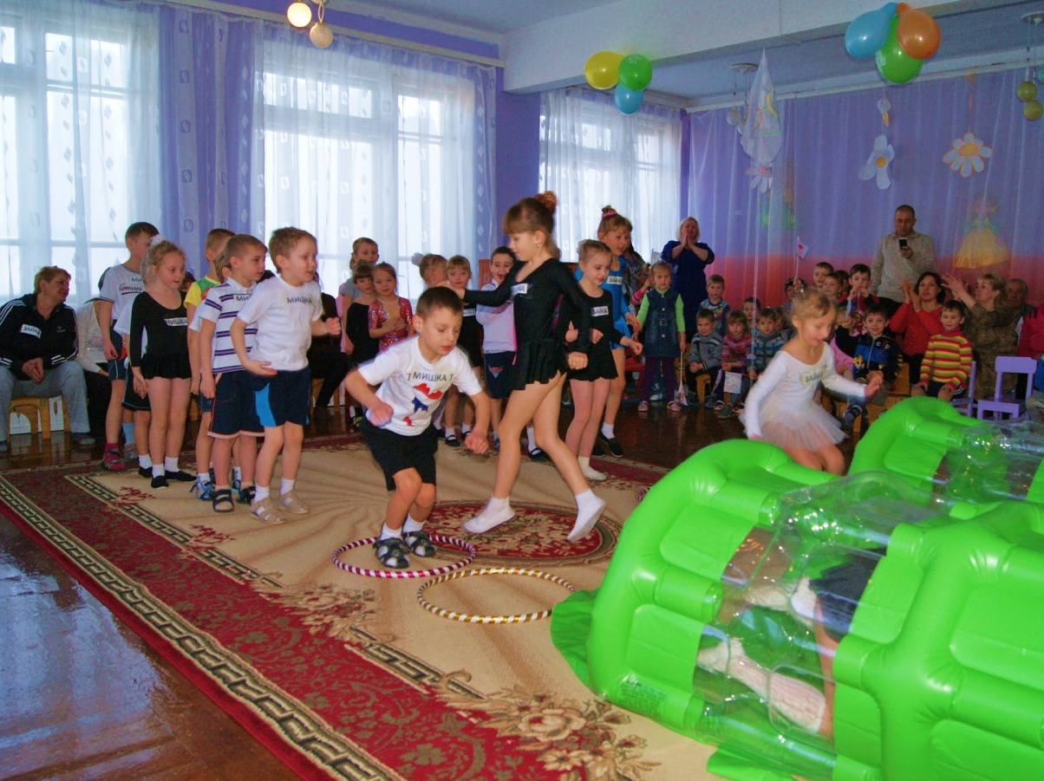

Ведущая:А сейчас жюри подведет итоги, а мы пока исполним песню о «Дружбе».

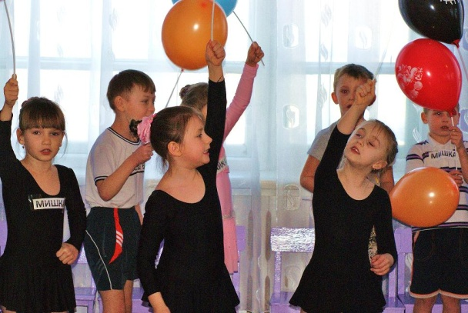 *Подведение итогов. Награждение команд.*

**Жюри**: Успех в конкурсах по очереди переходил от команды «Мишки» к команде «Зайки». В итоге – победила дружба! Ура! Все участники получают олимпийские медали, шоколад и талисман Олимпиады – медвежонка. 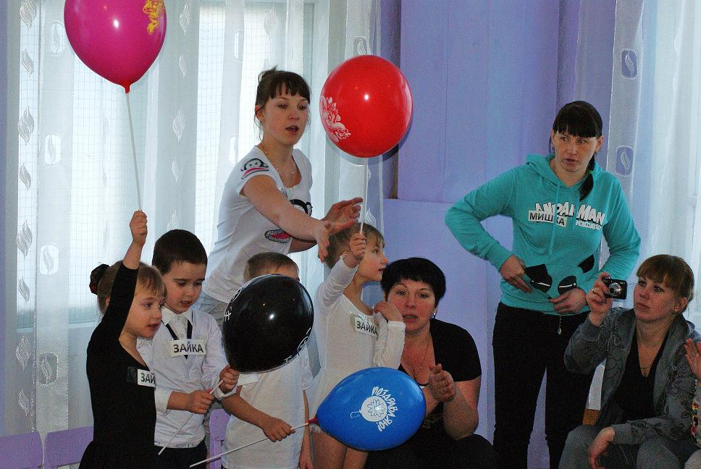

**Ведущий**: СемейныеОлимпийские игры считаю закрытыми.

(*звучат фанфары*) Флаг опустить.

Вот и всё! И закончился праздник,

Отзвенел, отыграл, отшумел.

Нам узнать помогла эта встреча то,

что про Олимпиаду узнать ты успел.

Пусть кому-то покажется мало,

И не так уж огромен размах.

В каждом деле ведь важно начало.

Первый год, первый раз, первый шаг.

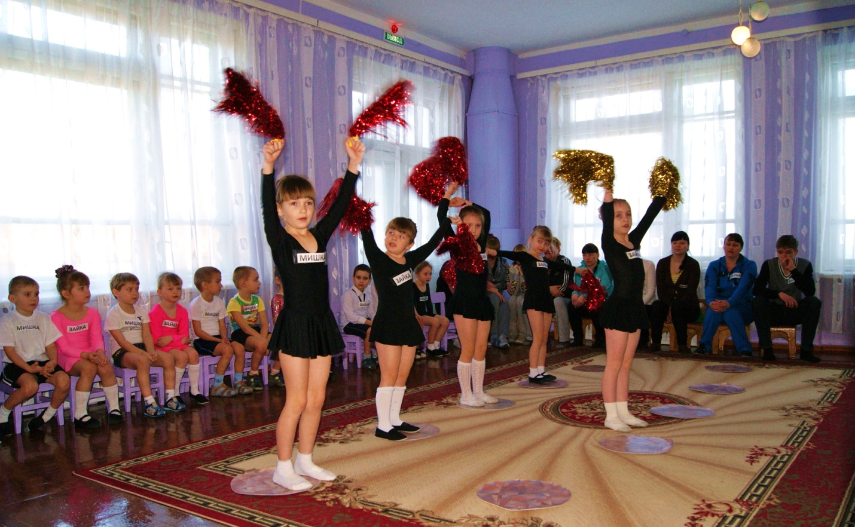

*Черлидинг «Праздничный салют»*